2014第11届海南国际汽车工业展览会
——邀 请 函

携手启程·海南汽车文化的第二个十年
十年磨一剑。过去的十年，我们始终沿着一条线索不懈奋斗，这就是始终着眼长远、着眼每一位参展商和消费者的根本利益，在扎实工作中夯实服务基础，在稳步前进中实现海南车市的跨越。2014，十年之后，我们再度发力，以厚积薄发的自信从容，迎接海南国际汽车工业展览会的第二个十年的第一个春天。届时，展览会将放眼全国，立足中国，以“互联·释放·飞跃”为主题，开启一场海南高端、品质、专业、前沿的国际汽车工业展览盛会。
“互联·释放·飞跃”
随着3G、4G网络的普及，基于互联网的智能人车互动配置，使汽车被赋予跃来跃多的功能。无论是汽车的性能、外形或是创新点，都将在今天的车展上尽情释放。让你一饱眼福，畅想自由驾驭的美好，飞跃传统，走向新时代。

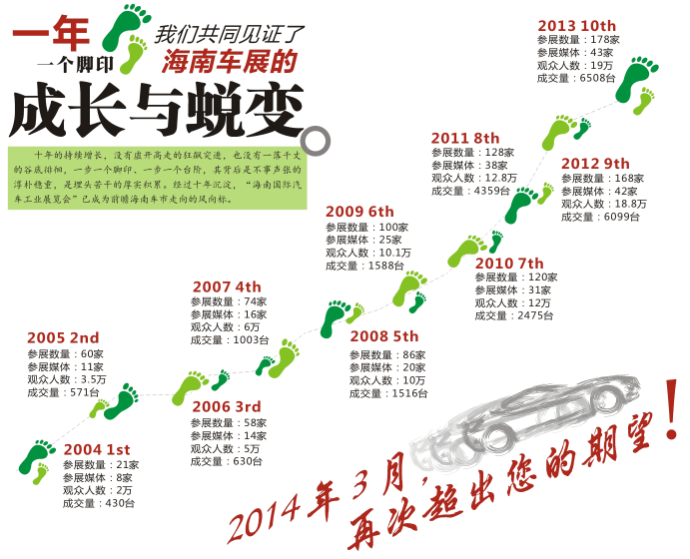

高端 品质 专业 前沿 打造海南最具价值车展
明天，我们致力于打造更加高端、更有品质、更加专业、更加前沿的海南国际汽车工业展览会。
“高效率的运作机制、高水准的专业化服务”——10年前与10年后，海南国际汽车工业展览会，始终如一。

权威+专业 打造车展NO.1
- 政府力推 优势凸显 搭建权威车展平台
集海南省人民政府、中国汽车工业协会、海口市人民政府、海南省贸促会、海口市会展局、海南国际会展中心等优势资源于一体，继续发挥强劲的组织机构“风暴”，倾力开拓海南车展新视界。
- 专业高效 精锐团队 领航海南车市
11年的海南国际汽车工业展览会，将再次证明其办展团队的实力。毋庸置疑，多年成功办展经验是这次展会的制胜法宝。从策划到招商、到布展、再到观众组织，我们全面提升，我们无微不至。在结合海南特色的同时，融入众多新元素，引领海南车市，纵观国际时尚。
- 媒体聚焦 全程跟踪 宣传无界线
新华通讯社海南分社、海南日报、新浪网、南海网等权威媒体全面聚焦跟踪报道，全方位、多角度，重磅包装宣传。微博、微信闪亮登场，让车展更“亲民”。

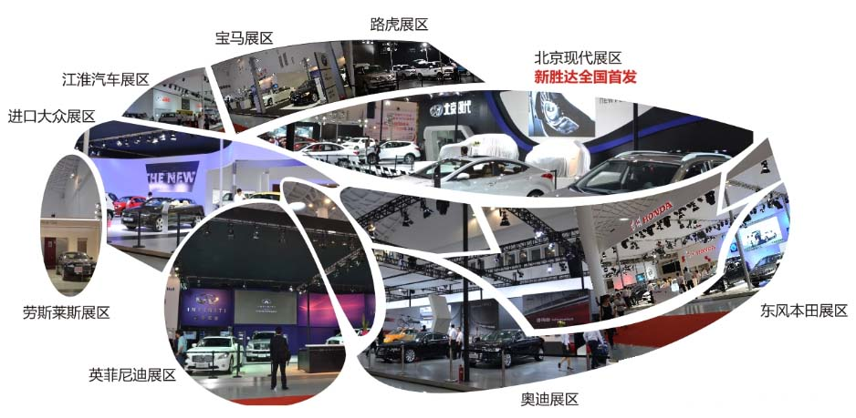

稳中求进 开启下一个精彩十年
十年，不仅仅是3650天，也是一个标志，是一种标准，更是一个全新的开始。
随着海南国际旅游岛经济的快速发展，全球汽车技术的不断改进，市场结构的不断调整，汽车厂商的积极参与和消费者的忠实拥护，海南汽车市场在未来的十年时间里，会具有更加强大的消费动力。
海南国际车展将继续争取国内外更多高端、豪华汽车品牌加入到我们的盛会中来，提升展会档次；进一步扩大展会规模，根据海南市场的实际情况，争取更多新能源、新概念汽车参展，打造海南的专业汽车品牌盛宴。
为此，展望下一个十年，海南国际车展将走得更加稳健踏实！

一、参展范围
- 乘用车、商用车、电动车及各种新能源汽车等
- 各种汽车总成、零部件、维修、检测仪器及汽保设备
- 各种汽车用品、装饰及车用电子产品
- 汽车信贷、保险等汽车金融服务

二、参展日程
布展时间：2014年3月18日—20日（特装展位可提前于2日进场布展）
展览时间：2014年3月21日—24日 （每日9:30-18:30）
开幕时间：2014年3月21日上午10:00
撤展时间：2014年3月24日下午18:30
展览地点：海南国际会展中心（海口市滨海大道258号）

三、展会宣传覆盖
立体造势 全面覆盖 聚焦全球目光
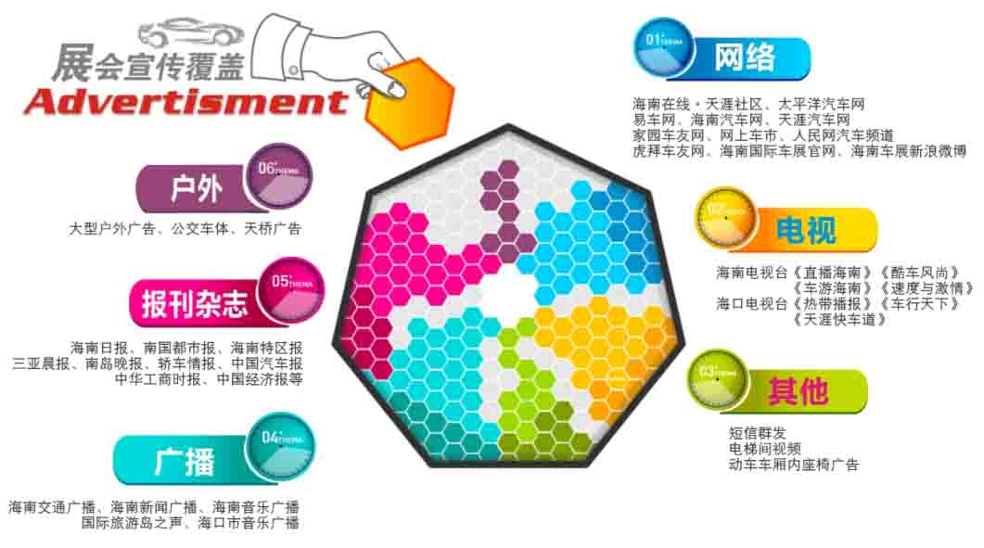

四、主题活动
·“你好！汽车人”cosplay演绎秀
·“人生在路上，车伴我远行”摄影大赛
·动感娇娃汽车模特大赛
·世界名车品鉴会
·车展试乘试驾活动
·2014海南最佳汽车销售企业评选活动
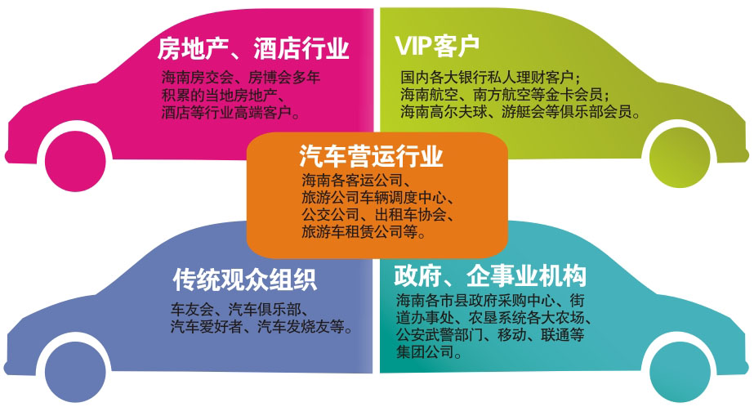
五、观众组织

六、参展费用
1、展位价格
室内A区 | 室内B区 | 室内C区 | 室外D区
900元/㎡ | 700元/㎡ | 800元/㎡ | 600元/㎡

2、展会会刊
封面拉页 | 封底拉页 | 首 页 | 封 底
15000元 | 15000元 | 7000元 | 10000元
封 二 | 封 三 | 扉 页 | 内 页
8000元 | 7000元 | 6000元 | 4500元
3、其它广告
户外广告 | 条幅 | 彩旗（0.8m×0.45m）
详见广告位示意图 | 1200元/条 | 60 元/面
手提袋广告 | 门票广告 | 柱体广告（面积：16.4㎡）
5000元/面/千个 | 8000元/版/万张 | 开幕大厅门前：10000元/个  其它：8000元/个

七、参展手续
请您仔细查看站位平面图（附件一、二）及广告位示意图（附件三）后，认真填写参展回执（附件四）。参展费用在10日内汇至组委会指定账号，并将回执及付款凭证复印件快递或传真至组委会。

八、大会指定账户
户 名：海南共好会议展览有限公司 开户行：交通银行海南分行营业部
账 号：461600100018010145003
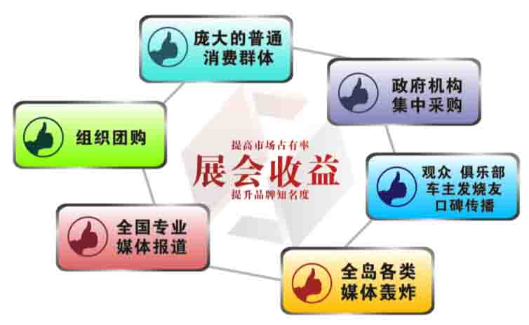

11年 优势品牌，实力缔造！
2014年，是海南国际汽车工业展览会开启第二个十年的开局之年。伴随着海南国际旅游岛的有力节拍，我们将瞻望国际车市走向，依托海南汽车市场强大的消费动力，整合行业优势资源，把准海南车展未来十年的新脉搏，争取更多国内外高端、豪华、舒适的汽车品牌加入到我们的盛宴，共同打造中国第一、海南独有的绿色车展。
今天的车展，璀璨辉煌！明天的车展，不言而喻！

参展报名及联络事项
海南共好会议展览有限公司 www.autohainan.net
地 址：海南省海口市蓝天路31号名门广场北区C座2608室
联系人：王杰 谭朝霞 李少华 陈立 李明昕 姚雯秀
电 话：0898-68580632
传 真：0898-68580631
官 网：www.autohainan.net

